**Отчёт по лабораторной работе 7**

**Анализ файловой структуры UNIX. Команды для работы с файлами и каталогами**

**Оушен Мухаммад Ламин**

**Содержание**

|  |  |  |
| --- | --- | --- |
| **1** | **Цель работы** | **5** |
| **2** | **Выполнение лабораторной работы** | **6** |
| **3** | **Вывод** | **13** |
| **4** | **Контрольные вопросы** | **14** |

2

**Список иллюстраций**

|  |  |  |
| --- | --- | --- |
| 2.1 | Выполнениепримеров........................... | 6 |
| 2.2 | Выполнениепримеров........................... | 6 |
| 2.3 | Выполнениепримеров........................... | 7 |
| 2.4 | Работаскаталогами ............................ | 7 |
| 2.5 | Настройкаправдоступа.......................... | 8 |
| 2.6 | Файл /etc/passwd . . . . . . . . . . . . . . . . . . . . . . . . . . . . . . | 8 |
| 2.7 | Работасфайламииправамидоступа . . . . . . . . . . . . . . . . . . | 9 |
| 2.8 | Команда mount . . . . . . . . . . . . . . . . . . . . . . . . . . . . . . . | 10 |
| 2.9 | Команда fsck . . . . . . . . . . . . . . . . . . . . . . . . . . . . . . . . . | 10 |
| 2.10 | Команда mkfs . . . . . . . . . . . . . . . . . . . . . . . . . . . . . . . . | 11 |
| 2.11 | Команда kill . . . . . . . . . . . . . . . . . . . . . . . . . . . . . . . . . | 12 |

3

**Список таблиц**

4

* **Цель работы**

Ознакомление с файловой системой Linux, её структурой, именами и содержа-нием каталогов. Приобретение практических навыков по применению команд для работы с файлами и каталогами, по управлению процессами, по проверке использования диска и обслуживанию файловой системы.

5

* **Выполнение лабораторной работы**
  1. Выполним примеры, приведённые в первой части описания лабораторной работы.

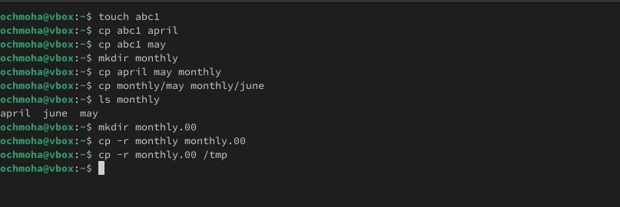

Рис. 2.1: Выполнение примеров

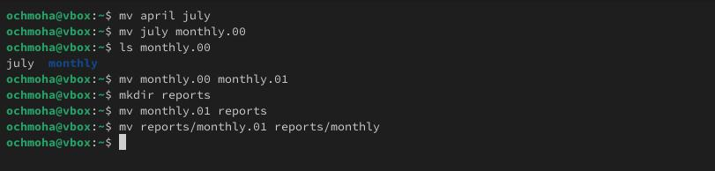

Рис. 2.2: Выполнение примеров

6

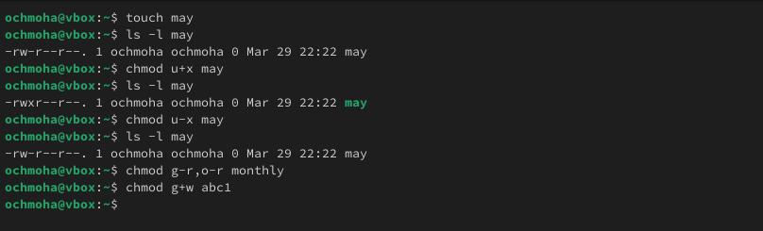

Рис. 2.3: Выполнение примеров

2.1. Скопируем файл /usr/include/sys/io.h в домашний каталог и переименуем его equipment. Такого нет, взяли другой файл.

2.2. - 2.5. В домашнем каталоге создаем директорию ski.plases. и перемещаем в него файл equipment. Переименовываем файл equipment в equiplist. После этого создаем в домашнем каталоге файл abc1 и копируем его в каталог ski.plases. и переименовываем в equiplist2. 2.6. - 2.7. Создаем каталог с именем equipment в каталоге ski.plases. Перемещаем файлы equiplist и equiplist2 в каталог equipment. 2.8. Создаем и перемещаем каталог newdir в каталог ski.plases и называем его plans.

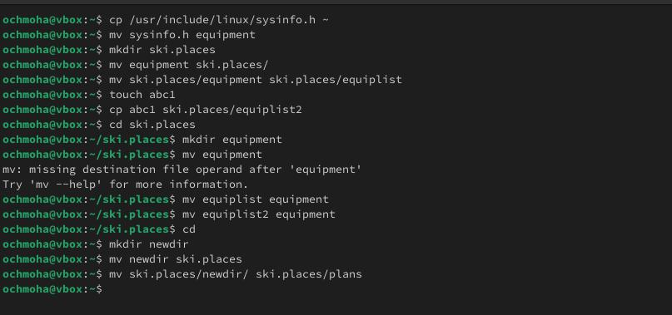

Рис. 2.4: Работа с каталогами

1. Определим опции команды chmod, необходимые для того, чтобы присвоить файлам из хода работы нужные права доступа.

a) Australia (drwxr–r–)

7

1. play (drwx–x–x)
2. My_oc (-r-xr–r–)
3. feathers (-rw-rw-r–)

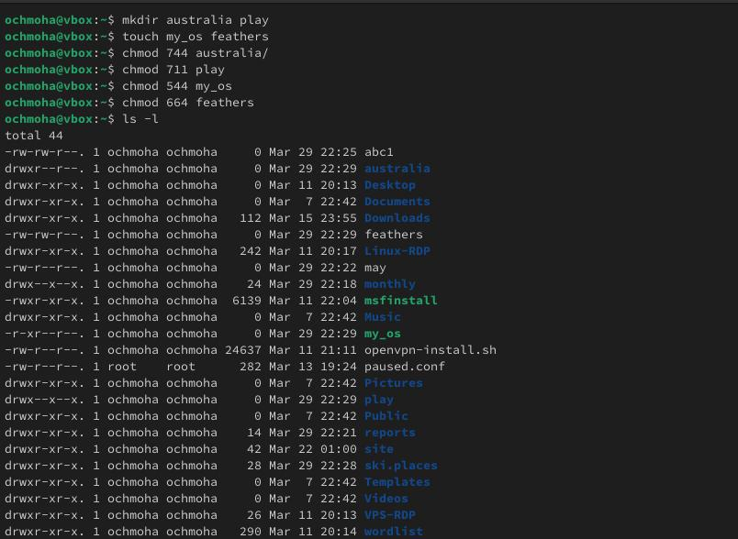

Рис. 2.5: Настройка прав доступа

4.1. Просмотрим содержимое файла /etc/passwd.

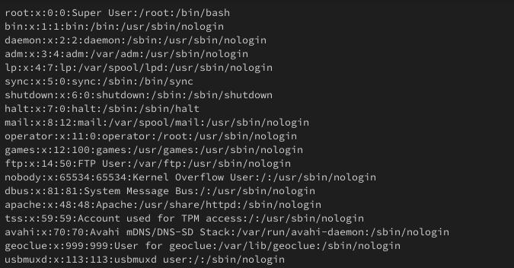

Рис. 2.6: Файл /etc/passwd

8

4.2 - 4.12. Выполним все указанные действия по перемещению файлов и ката-логов

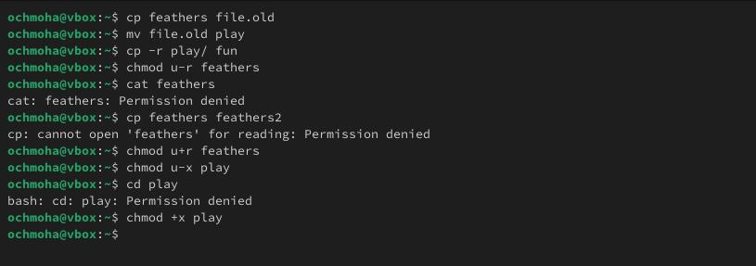

Рис. 2.7: Работа с файлами и правами доступа

4.7. Если мы попытаемся просмотреть файл feathers командой cat, то нам будет отказано в доступе.

4.8. Если мы попытаемся скопировать файл feathers то у нас не получется это сделать так как мы ограничили себя в доступе для чтения.

1. Прочитаем man по командам mount, fsck, mkfs, kill и кратко их охарактери-зуем, приведя примеры.

9

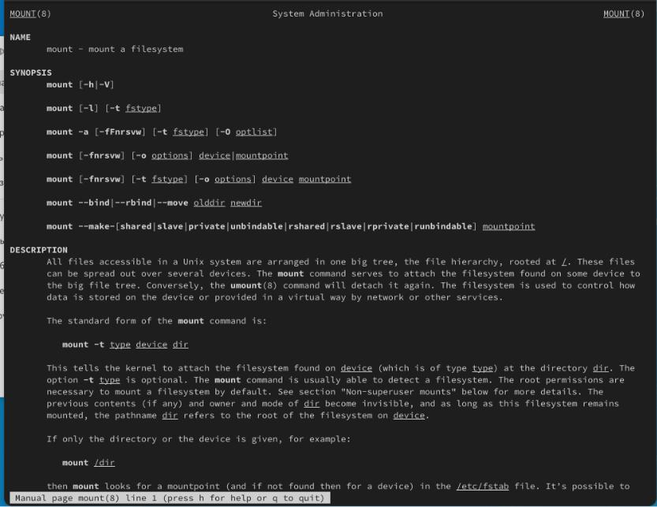

Рис. 2.8: Команда mount

Монтирование файловой системы к общему дереву каталогов. Для размонти-рования используется команда unmonnt.

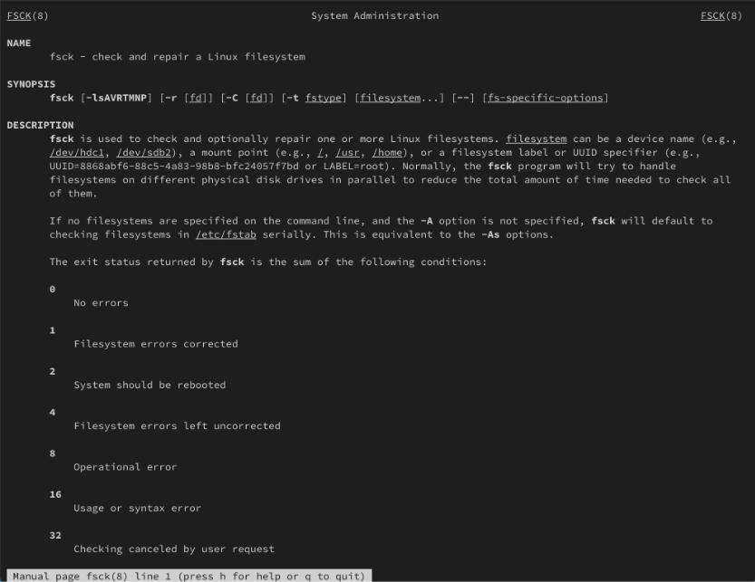

Рис. 2.9: Команда fsck

fsck (проверка файловой системы) – это утилита командной строки, которая

10

позволяет выполнять проверки согласованности и интерактивное исправление

* одной или нескольких файловых системах Linux. Она использует программы, специфичные для типа файловой системы, которую она проверяет. Вы можете ис-пользовать команду fsck для восстановления поврежденных файловых систем в ситуациях, когда система не загружается или раздел не может быть смонтирован.

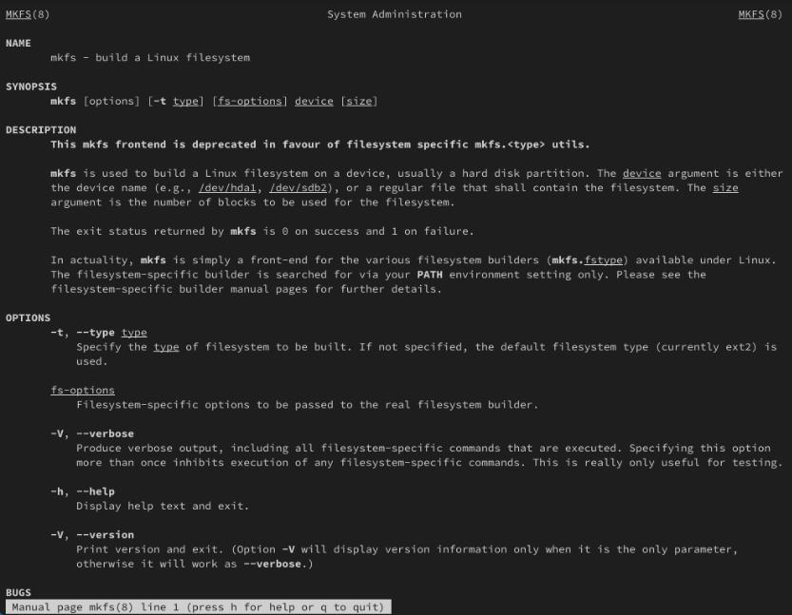

Рис. 2.10: Команда mkfs

Буквы в mkfs значке означают “make file system” (создать файловую систему). Команда обычно используется для управления устройствами хранения в Linux. Вы можете рассматривать mkfs как инструмент командной строки для формати-рования диска в определенной файловой системе.

11

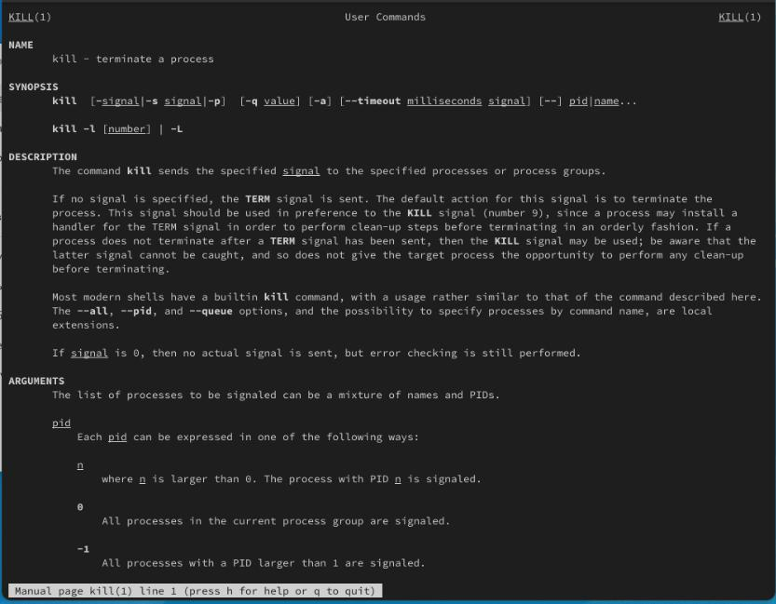

Рис. 2.11: Команда kill

Системный вызов kill может быть использован для посылки какого-либо сиг-нала какому-либо процессу или группе процесса.

12

* **Вывод**
  + ходе данной работы мы ознакомились с файловой системой Linux, её структу-рой, именами и содержанием каталогов. Научились совершать базовые операции с файлами, управлять правами их доступа для пользователя и групп. Ознако-мились с Анализом файловой системы. А также получили базовые навыки по проверке использования диска и обслуживанию файловой системы.

13

* **Контрольные вопросы**
  1. Дайте характеристику каждой файловой системе, существующей на жёст-ком диске компьютера, на котором вы выполняли лабораторную работу. Ответ: Ext2FS (расширенная файловая система номер два). Многие годы ext2 была файловой системой по умолчанию в GNU/Linux. Ext2 заменила собой Extended File System (вот откуда появилось “Second” в названии). В “новой” файловой системе были исправлены некоторые проблемы, а также убраны ограничения. Отличная стабильность, комплексные инструментальные средства для спасения удаленных файлов, очень долгое время перезагруз-ки после аварии, есть вероятность частичной или полной потери данных после аварии. Одним из главных недостатков “традиционных” файловых систем, подобных Ext2FS, является низкая сопротивляемость к резким си-стемным сбоям (сбой питания или авария программного обеспечения)

Ext3 (Расширенная файловая система номер три) - является наследником фай-ловой системы Ext2FS. Ext3 совместима с Ext2, но обладает одной новой и очень интересной особенностью –запись. Процесс сохранения объекта происходит прежде чем запись в журнал. В результате мы получаем всегда последовательную файловую систему. Это приводит к тому, что при появлении проблем, проверка и восстановление происходят очень быстро. Время, потраченное на то, чтобы про-верить файловую систему таким образом, пропорционально его фактическому использованию и не больше его размера.

ReiserFS (Это тоже журналируемая файловая система подобно Ext3FS, но их внутренняя структура радикально отличается. В ReiserFS используется концеп-

14

ция бинарных деревьев (binary-tree), позаимствованная из программного обес-печения баз данных.

JFS (журналируемая файловая система). JFS была разработана и использова-лась IBM. Вначале JFS была закрытой системой, но недавно IBM решила открыть доступ для движения свободного программного обеспечения. Внутренняя струк-тура JFS близка к ReiserFS. Средняя стабильность, нет комплексных инструмен-тальных средств для спасения удаленных файлов, очень быстрая перезагрузка после аварии, очень хорошее восстановление данных после аварии.

1. Приведите общую структуру файловой системы и дайте характеристику каждой директории первого уровня этой структуры. Ответ:
   * Загрузочный блок занимает первый блок файловой системы. Только корневая файловая система имеет активный загрузочный блок, хотя место для него резервируется в каждой файловой системе.
   * Суперблок располагается непосредственно за загрузочным блоком и содержит самую общую информацию о ФС (размер ФС, размер области индексных дескрипторов, их число, список свободных блоков, свобод-ные индексные дескрипторы и т. д.). Суперблок всегда находится в оперативной памяти. Различные версии ОСUnix способны поддержи-вать разные типы файловых систем. Поэтому у структуры суперблока могут быть варианты (сведения о свободных блоках, например, часто хранятся не как список, а как шкала бит), но суперблок всегда распола-гается за загрузочным блоком. При монтировании файловой системы в оперативной памяти создается копия ее суперблока. Все последующие операции по созданию и удалению файлов влекут изменения копии суперблока в оперативной памяти. Эта копия периодически записыва-ется на магнитный диск. Обычно причиной повреждения файловой системы является отключение электропитания (или зависание ОС) в тот момент, когда система производит копирование суперблока из оперативной памяти на магнитный диск.

15

* + - Область индексных дескрипторов содержит описатели файлов (inode). С каждым файлом связан один inode, но одному inode может соответ-ствовать несколько файлов. Вinode хранится вся информация о файле, кроме его имени. Область индексных дескрипторов имеет фиксиро-ванный формат и располагается непосредственно за суперблоком. Об-щее число описателей и, следовательно, максимальное число файлов задается в момент создания файловой системы. Описатели нумеруют-ся натуральными числами. Первый описатель используется ОС для описания специального файла (файла «Плохих блоков»). То есть по-врежденные блоки раздела рассматриваются ОС как принадлежащие к специальному файлу и поэтому считаются «занятыми». Второй – описывает корневой каталог файловой системы.
    - В области данных расположены как обычные файлы, так и файлы ката-логов (в том числе корневой каталог). Специальные файлы представле-ны в ФС только записями в соответствующих каталогах и индексными дескрипторами специального формата, т. е. места в области памяти не занимают.

1. Какая операция должна быть выполнена, чтобы содержимое некоторой фай-ловой системы было доступно операционной системе? Ответ: Команда cat - позволяет вывести на экран содержимое любого файла, однако в таком виде эта команда практически не используется. Если файл слишком большой, то его содержимое пролистается на экране, а Вы увидите только последние строки файла. С помощью этой команды можно комбинировать и объеди-нять копии файлов, а также создавать новые файлы. Если набрать просто в командной строке cat и нажать Enter, то можно вводить (и соответственно видеть) текст на экране. Повторное нажатие клавиши Enter удвоит строку
   * позволит начать следующую. Когда текст набран, следует одновременно нажать клавиши Ctrl и d.

16

1. Назовите основные причины нарушения целостности файловой системы. Как устранить повреждения файловой системы? Ответ: Некорректность файловой системы может возникать:
   * В результате насильственного прерывания операций ввода-вывода, выполняемых непосредственно с диском.
   * В результате нарушения работы дискового кэша. Кэширование данных с диска предполагает, что в течение некоторого времени результаты операций ввода-вывода никак не сказываются на содержимом дис-ка — все изменения происходят с копиями блоков диска, временно хранящихся в буферах оперативной памяти (в этих буферах оседают данные из пользовательских файлов и служебная информация фай-ловой системы, такая как каталоги, индексные дескрипторы, списки свободных, занятых и поврежденных блоков и т. п.)
2. Как создаётся файловая система? Ответ: Общее дерево файлов и катало-гов системы Linux формируется из отдельных “ветвей”, соответствующих различным физическим носителям. В UNIX нет понятия “форматирования диска” (и команды форматирования), а используется понятие “создание файловой системы”. Когда мы получаем новый носитель, например, жест-кий диск, мы должны создать на нем файловую систему. То есть каждому носителю ставится в соответствие отдельная файловая система. Чтобы эту файловую систему использовать для записи в нее файлов, надо ее вначале подключить в общее дерево каталогов (“смонтировать”). Вот и получается, что можно говорить о монтировании файловых систем или о монтировании носителей (с созданными на них файловыми системами). Например, созда-ется файловая система типа ext2fs. Создание файловой системы типа ext2fs подразумевает создание в данном разделе на диске суперблока, таблицы индексных дескрипторов и совокупности блоков данных. Делается все это все с помощью команды mkfs. В простейшем случае достаточно дать эту команду в следующем формате:

17

[root]# mkfs -t ext2 /dev/hda5, где /dev/hda5 надо заменить указанием на соответствующее устройство или раздел. Например, если вы хотите создать файловую систему на дискете, то команда примет вид:

[root]# mkfs -t ext2 /dev/fd0

После выполнения команды mkfs в указанном разделе будет создана фай-ловая система ext2fs. В новой файловой системе автоматически создается один каталог с именем lost+found. Он используется в экстренных случаях программой fsck, поэтому не удаляйте его. Для того, чтобы начать работать

с новой файловой системой, необходимо подключить ее в общее дерево каталогов, что делается с помощью команды mount. В качестве параметров команде mount надо, как минимум, указать устройство и “точку монтирова-ния”. Точкой монтирования называется тот каталог в уже существующем и известном системе дереве каталогов, который будет теперь служить корне-вым каталогом для подключаемой файловой системы После монтирования файловой системы в каталог /mnt/disk2 прежнее содержимое этого катало-га станет для вас недоступно до тех пор, пока вы не размонтируете вновь подключенную файловую систему. Прежнее содержимое не уничтожается, а просто становится временно недоступным. Поэтому в качестве точек мон-тирования лучше использовать пустые каталоги (заранее заготовленные).

1. Дайте характеристику командам, которые позволяют просмотреть тексто-вые файлы. Ответ: Для просмотра небольших файлов удобно пользоваться командой cat. Формат команды: cat имя-файла

Для просмотра больших файлов используйте команду less — она позволяет осуществлять постраничный просмотр файлов (длина страницы соответствует размеру экрана). Формат команды: less имя-файла

Для управления процессом просмотра можно использовать следующие управ-ляющие клавиши: - Space — переход на следующую страницу, - ENTER — сдвиг вперёд на одну строку, - b — возврат на предыдущую страницу, - h — обращение

18

за подсказкой, - q — выход в режим командной строки.

Для просмотра начала файла можно воспользоваться командой head. По умол-чанию она выводит первые 10 строк файла. Формат команды: head [-n] имя-файла, где n — количество выводимых строк.

Команда tail выводит несколько (по умолчанию 10) последних строк файла.

Формат команды: tail [-n] имя-файла, где n — количество выводимых строк.

1. Приведите основные возможности команды cp в Linux. Ответ: Копирование отдельных файлов Для копирования файла следует использовать утили-ту cp с аргументами, представленными путями к исходному и целевому файлам.

Копирование файлов в другую директорию В том случае, если в качестве пу-ти к целевому файлу используется путь к директории, исходные файлы будут скопированы в эту целевую директорию.

Команда cp -r Для копирования директорий целиком следует использовать команду cp -r (параметр -r позволяет осуществлять рекурсивное копирование всех файлов из всех поддиректорий).

Копирование множества файлов в директорию Вы также можете использовать утилиту cp для копирования множества файлов в одну директорию. В этом случае последний аргумент (аргумент, указывающий на цель) должен быть представлен путем к директории.

Команда cp -i Для предотвращения перезаписи существующих файлов в ходе использования утилиты cp следует использовать параметр -i (для активации интерактивного режима копирования).

1. Назовите и дайте характеристику командам перемещения и переименова-ния файлов и каталогов. Ответ: Команды mv и mvdir предназначены для перемещения и переименования файлов и каталогов. Формат команды mv: mv [-опции] старый_файл новый_файл Примеры:

19

* + Переименование файлов в текущем каталоге. Изменить название фай-

ла april на july в домашнем каталоге: cd mv april july

* + Перемещение файлов в другой каталог. Переместить файл july в ката-

лог monthly.00: mv july monthly.00 ls monthly.00 Результат: april july june may. Если необходим запрос подтверждения о перезаписи файла, то нужно использовать опцию i.

* + Переименование каталогов в текущем каталоге. Переименовать ката-

лог monthly.00 в monthly.01 mv monthly.00 monthly.01

* + Перемещение каталога в другой каталог. Переместить каталог monthly.01в каталог reports: mkdir reports mv monthly.01 reports
  + Переименование каталога, не являющегося текущим. Переименовать каталог reports/monthly.01 в reports/monthly: mv reports/monthly.01 reports/monthly

1. Что такое права доступа? Как они могут быть изменены? Ответ: Права досту-па — совокупность правил, регламентирующих порядок и условия доступа субъекта к объектам информационной системы (информации, её носите-лям, процессам и другим ресурсам). Права доступа к файлу или каталогу можно изменить, воспользовавшись командой chmod. Сделать это может владелец файла (или каталога) или пользователь с правами администрато-ра. Формат команды: chmod режим имя_файла Режим (в формате команды) имеет следующие компоненты структуры и способ записи: = установить право - лишить права + дать право r чтение w запись x выполнение u (user) владелец файла g (group) группа, к которой принадлежит владелец файла o (others) все остальные В работе с правами доступа можно использовать их цифровую запись (восьмеричное значение) вместо символьной

20